ｽﾍﾟｸﾄﾙﾗﾍﾞﾙ: ｽﾍﾟｸﾄﾙ 1

ﾗｲﾌﾞﾀｲﾑ 120.0 s

収集ｼﾞｵﾒﾄﾘ[度] :

試料傾斜角 = 0.0

方位角 = 0.0

ｴﾚﾍﾞｰｼｮﾝ = 30.0

加速電圧 = 10.00 kV

ｽﾍﾟｸﾄﾙ全ｶｳﾝﾄ数 = 113261

|  |  |  |  |
| --- | --- | --- | --- |
| ｻﾝﾌﾟﾙﾃﾞｰﾀ : | ｴﾈﾙｷﾞｰ[eV] | 分解能[eV] | ｶｳﾝﾄ数 |
| ｽﾄﾛｰﾌﾞ : | 3.8 | 53.59 | 1207569 |
|  |  |  |  |
| 最適化ﾃﾞｰﾀ : ｺﾊﾞﾙﾄ K線 |  |  |  |
|  | ｴﾈﾙｷﾞｰ[eV] | 分解能[eV] | ｶｳﾝﾄ数 |
| ｽﾄﾛｰﾌﾞ : | .1 | 53.96 | 498142 |
| 最適化元素 : | 6926.7 | 142.17 | 16696 |

ｽﾍﾟｸﾄﾙ処理 :

定量計算に使用されていないﾋﾟｰｸ : 2.138 keV

処理ｵﾌﾟｼｮﾝ : 酸素 ｽﾄｲｷｵﾒﾄﾘ

繰り返し回数 = 1

ｽﾀﾝﾀﾞｰﾄﾞ :

Na Albite 1999/06/01

Mg MgO 1999/06/01

Al Al2O3 1999/06/01

Si SiO2 1999/06/01

K MAD-10 Feldspar 1999/06/01

Ca Wollastonite 1999/06/01

Cr Cr 1999/06/01

Mn Mn 1999/06/01

Fe Fe 1999/06/01

Ni Ni 1999/06/01

|  |  |  |  |  |  |
| --- | --- | --- | --- | --- | --- |
| 元素 | 質量濃度 | 原子数 | 化合物 | 化学式 |  |
|  | [%] | 濃度[%] | 濃度[%] |  |  |
| Na K | 0.00 | 0.35 | 0.00 | Na2O |  |
| Mg K | 0.14 | 21.95 | 0.23 | MgO |  |
| Al K | 0.00 | 0.39 | 0.01 | Al2O3 |  |
| Si K | 0.09 | 13.06 | 0.20 | SiO2 |  |
| K K | 0.00 | 0.35 | 0.00 | K2O |  |
| Ca K | 0.00 | -0.02 | 0.00 | CaO |  |
| Cr K | 0.01 | 0.74 | 0.01 | Cr2O3 |  |
| Mn K | 0.01 | 0.57 | 0.01 | MnO |  |
| Fe K | 0.11 | 7.48 | 0.14 | FeO |  |
| Ni K | -0.02 | -1.52 | -0.03 | NiO |  |
| O | 0.23 | 56.64 |  |  |  |
| ﾄｰﾀﾙ | .57 |  |  |  |  |

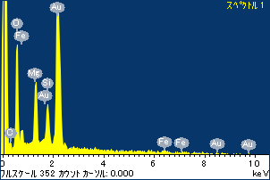

ﾌﾟﾛｼﾞｪｸﾄ : ﾌﾟﾛｼﾞｪｸﾄ 1

ｵｰﾅｰ : Administrator

領域 分析領域 1

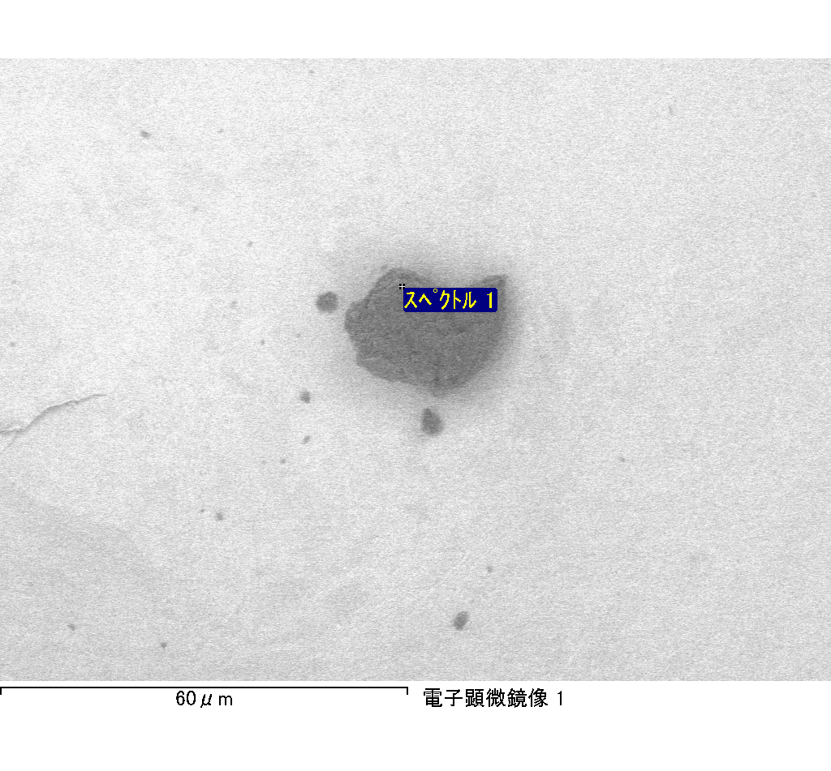

ｽﾍﾟｸﾄﾙﾗﾍﾞﾙ: ｽﾍﾟｸﾄﾙ 2

ﾗｲﾌﾞﾀｲﾑ 120.0 s

収集ｼﾞｵﾒﾄﾘ[度] :

試料傾斜角 = 0.0

方位角 = 0.0

ｴﾚﾍﾞｰｼｮﾝ = 30.0

加速電圧 = 10.00 kV

ｽﾍﾟｸﾄﾙ全ｶｳﾝﾄ数 = 112853

|  |  |  |  |
| --- | --- | --- | --- |
| ｻﾝﾌﾟﾙﾃﾞｰﾀ : | ｴﾈﾙｷﾞｰ[eV] | 分解能[eV] | ｶｳﾝﾄ数 |
| ｽﾄﾛｰﾌﾞ : | 3.8 | 53.64 | 1206527 |
|  |  |  |  |
| 最適化ﾃﾞｰﾀ : ｺﾊﾞﾙﾄ K線 |  |  |  |
|  | ｴﾈﾙｷﾞｰ[eV] | 分解能[eV] | ｶｳﾝﾄ数 |
| ｽﾄﾛｰﾌﾞ : | .1 | 53.96 | 498142 |
| 最適化元素 : | 6926.7 | 142.17 | 16696 |

ｽﾍﾟｸﾄﾙ処理 :

定量計算に使用されていないﾋﾟｰｸ : 2.138 keV

処理ｵﾌﾟｼｮﾝ : 酸素 ｽﾄｲｷｵﾒﾄﾘ

繰り返し回数 = 1

ｽﾀﾝﾀﾞｰﾄﾞ :

Na Albite 1999/06/01

Mg MgO 1999/06/01

Al Al2O3 1999/06/01

Si SiO2 1999/06/01

K MAD-10 Feldspar 1999/06/01

Ca Wollastonite 1999/06/01

Cr Cr 1999/06/01

Mn Mn 1999/06/01

Fe Fe 1999/06/01

Ni Ni 1999/06/01

|  |  |  |  |  |  |
| --- | --- | --- | --- | --- | --- |
| 元素 | 質量濃度 | 原子数 | 化合物 | 化学式 |  |
|  | [%] | 濃度[%] | 濃度[%] |  |  |
| Na K | 0.00 | -0.27 | 0.00 | Na2O |  |
| Mg K | 0.14 | 19.98 | 0.23 | MgO |  |
| Al K | -0.01 | -0.80 | -0.01 | Al2O3 |  |
| Si K | 0.09 | 11.05 | 0.19 | SiO2 |  |
| K K | 0.00 | -0.16 | 0.00 | K2O |  |
| Ca K | 0.00 | 0.26 | 0.00 | CaO |  |
| Cr K | 0.00 | -0.06 | 0.00 | Cr2O3 |  |
| Mn K | 0.00 | -0.05 | 0.00 | MnO |  |
| Fe K | 0.13 | 8.47 | 0.17 | FeO |  |
| Ni K | 0.10 | 6.16 | 0.13 | NiO |  |
| O | 0.25 | 55.42 |  |  |  |
| ﾄｰﾀﾙ | .71 |  |  |  |  |

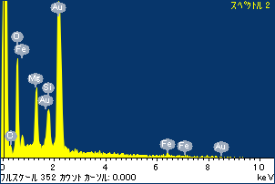

ﾌﾟﾛｼﾞｪｸﾄ : ﾌﾟﾛｼﾞｪｸﾄ 1

ｵｰﾅｰ : Administrator

領域 分析領域 1

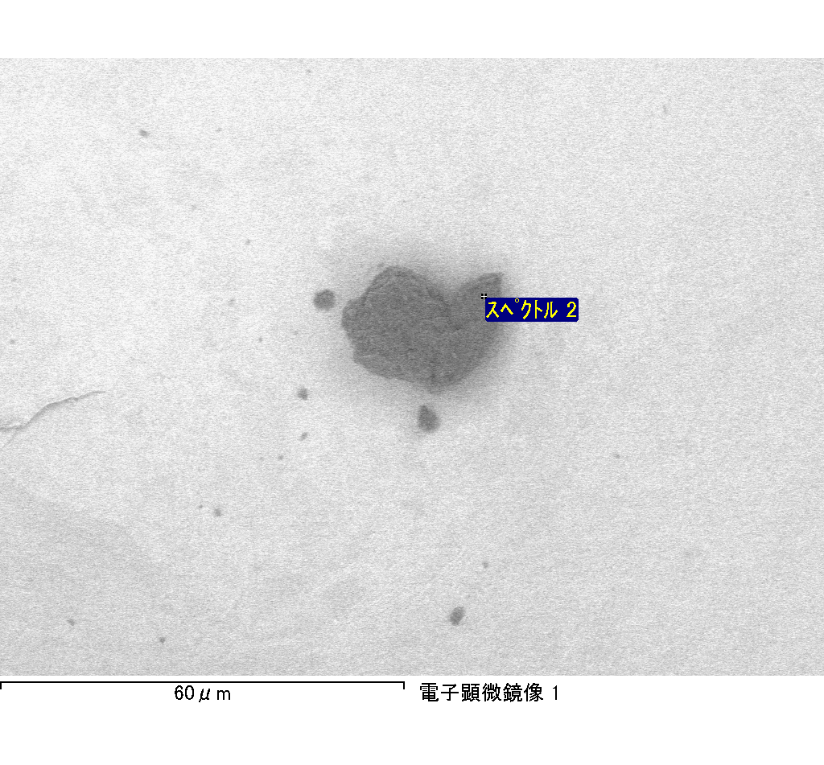

ｽﾍﾟｸﾄﾙﾗﾍﾞﾙ: ｽﾍﾟｸﾄﾙ 3

ﾗｲﾌﾞﾀｲﾑ 120.0 s

収集ｼﾞｵﾒﾄﾘ[度] :

試料傾斜角 = 0.0

方位角 = 0.0

ｴﾚﾍﾞｰｼｮﾝ = 30.0

加速電圧 = 10.00 kV

ｽﾍﾟｸﾄﾙ全ｶｳﾝﾄ数 = 109683

|  |  |  |  |
| --- | --- | --- | --- |
| ｻﾝﾌﾟﾙﾃﾞｰﾀ : | ｴﾈﾙｷﾞｰ[eV] | 分解能[eV] | ｶｳﾝﾄ数 |
| ｽﾄﾛｰﾌﾞ : | 3.8 | 53.60 | 1209480 |
|  |  |  |  |
| 最適化ﾃﾞｰﾀ : ｺﾊﾞﾙﾄ K線 |  |  |  |
|  | ｴﾈﾙｷﾞｰ[eV] | 分解能[eV] | ｶｳﾝﾄ数 |
| ｽﾄﾛｰﾌﾞ : | .1 | 53.96 | 498142 |
| 最適化元素 : | 6926.7 | 142.17 | 16696 |

ｽﾍﾟｸﾄﾙ処理 :

定量計算に使用されていないﾋﾟｰｸ : 2.147 keV

処理ｵﾌﾟｼｮﾝ : 酸素 ｽﾄｲｷｵﾒﾄﾘ

繰り返し回数 = 1

ｽﾀﾝﾀﾞｰﾄﾞ :

Na Albite 1999/06/01

Mg MgO 1999/06/01

Al Al2O3 1999/06/01

Si SiO2 1999/06/01

K MAD-10 Feldspar 1999/06/01

Ca Wollastonite 1999/06/01

Cr Cr 1999/06/01

Mn Mn 1999/06/01

Fe Fe 1999/06/01

Ni Ni 1999/06/01

|  |  |  |  |  |  |
| --- | --- | --- | --- | --- | --- |
| 元素 | 質量濃度 | 原子数 | 化合物 | 化学式 |  |
|  | [%] | 濃度[%] | 濃度[%] |  |  |
| Na K | 0.02 | 5.43 | 0.03 | Na2O |  |
| Mg K | 0.02 | 4.56 | 0.03 | MgO |  |
| Al K | 0.00 | -0.28 | 0.00 | Al2O3 |  |
| Si K | 0.01 | 1.57 | 0.01 | SiO2 |  |
| K K | 0.00 | -0.22 | 0.00 | K2O |  |
| Ca K | 0.15 | 24.42 | 0.20 | CaO |  |
| Cr K | -0.02 | -2.44 | -0.03 | Cr2O3 |  |
| Mn K | -0.03 | -4.10 | -0.04 | MnO |  |
| Fe K | 0.04 | 4.87 | 0.05 | FeO |  |
| Ni K | 0.15 | 17.39 | 0.19 | NiO |  |
| O | 0.12 | 48.80 |  |  |  |
| ﾄｰﾀﾙ | .44 |  |  |  |  |

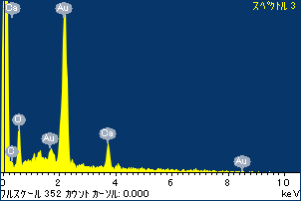

ﾌﾟﾛｼﾞｪｸﾄ : ﾌﾟﾛｼﾞｪｸﾄ 1

ｵｰﾅｰ : Administrator

領域 分析領域 1

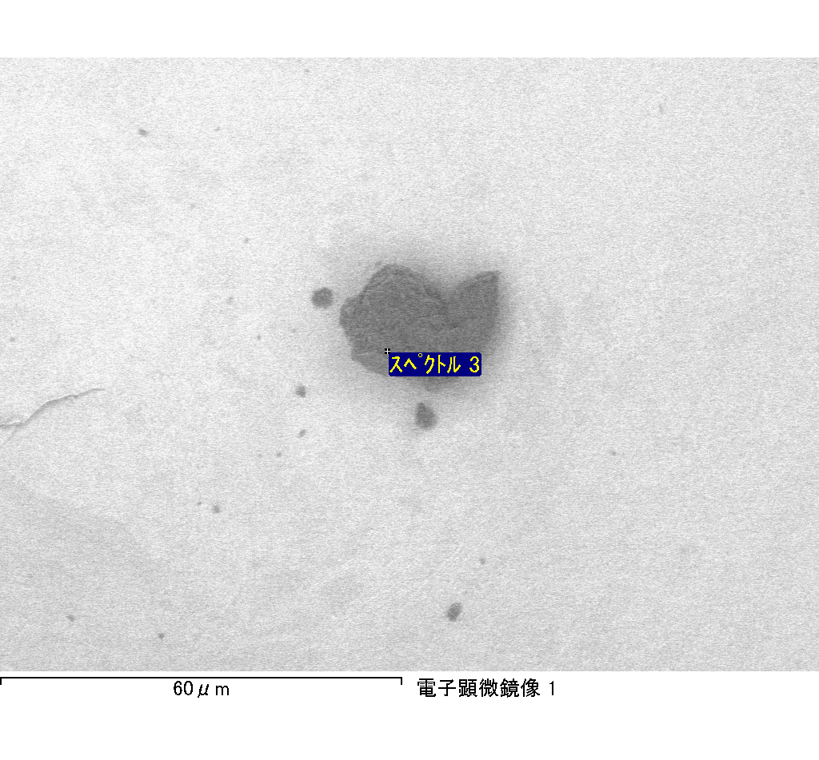

ｽﾍﾟｸﾄﾙﾗﾍﾞﾙ: ｽﾍﾟｸﾄﾙ 4

ﾗｲﾌﾞﾀｲﾑ 120.0 s

収集ｼﾞｵﾒﾄﾘ[度] :

試料傾斜角 = 0.0

方位角 = 0.0

ｴﾚﾍﾞｰｼｮﾝ = 30.0

加速電圧 = 10.00 kV

ｽﾍﾟｸﾄﾙ全ｶｳﾝﾄ数 = 111047

|  |  |  |  |
| --- | --- | --- | --- |
| ｻﾝﾌﾟﾙﾃﾞｰﾀ : | ｴﾈﾙｷﾞｰ[eV] | 分解能[eV] | ｶｳﾝﾄ数 |
| ｽﾄﾛｰﾌﾞ : | 3.8 | 53.56 | 1210169 |
|  |  |  |  |
| 最適化ﾃﾞｰﾀ : ｺﾊﾞﾙﾄ K線 |  |  |  |
|  | ｴﾈﾙｷﾞｰ[eV] | 分解能[eV] | ｶｳﾝﾄ数 |
| ｽﾄﾛｰﾌﾞ : | .1 | 53.96 | 498142 |
| 最適化元素 : | 6926.7 | 142.17 | 16696 |

ｽﾍﾟｸﾄﾙ処理 :

定量計算に使用されていないﾋﾟｰｸ : 2.141 keV

処理ｵﾌﾟｼｮﾝ : 酸素 ｽﾄｲｷｵﾒﾄﾘ

繰り返し回数 = 1

ｽﾀﾝﾀﾞｰﾄﾞ :

Na Albite 1999/06/01

Mg MgO 1999/06/01

Al Al2O3 1999/06/01

Si SiO2 1999/06/01

K MAD-10 Feldspar 1999/06/01

Ca Wollastonite 1999/06/01

Cr Cr 1999/06/01

Mn Mn 1999/06/01

Fe Fe 1999/06/01

Ni Ni 1999/06/01

|  |  |  |  |  |  |
| --- | --- | --- | --- | --- | --- |
| 元素 | 質量濃度 | 原子数 | 化合物 | 化学式 |  |
|  | [%] | 濃度[%] | 濃度[%] |  |  |
| Na K | 0.00 | 0.70 | 0.01 | Na2O |  |
| Mg K | 0.12 | 18.58 | 0.21 | MgO |  |
| Al K | 0.01 | 1.35 | 0.02 | Al2O3 |  |
| Si K | 0.14 | 18.51 | 0.30 | SiO2 |  |
| K K | 0.01 | 0.54 | 0.01 | K2O |  |
| Ca K | 0.01 | 0.56 | 0.01 | CaO |  |
| Cr K | 0.00 | -0.17 | 0.00 | Cr2O3 |  |
| Mn K | 0.00 | 0.19 | 0.00 | MnO |  |
| Fe K | 0.17 | 10.86 | 0.21 | FeO |  |
| Ni K | -0.17 | -10.35 | -0.21 | NiO |  |
| O | 0.26 | 59.24 |  |  |  |
| ﾄｰﾀﾙ | .55 |  |  |  |  |

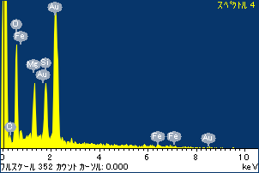

ﾌﾟﾛｼﾞｪｸﾄ : ﾌﾟﾛｼﾞｪｸﾄ 1

ｵｰﾅｰ : Administrator

領域 分析領域 1

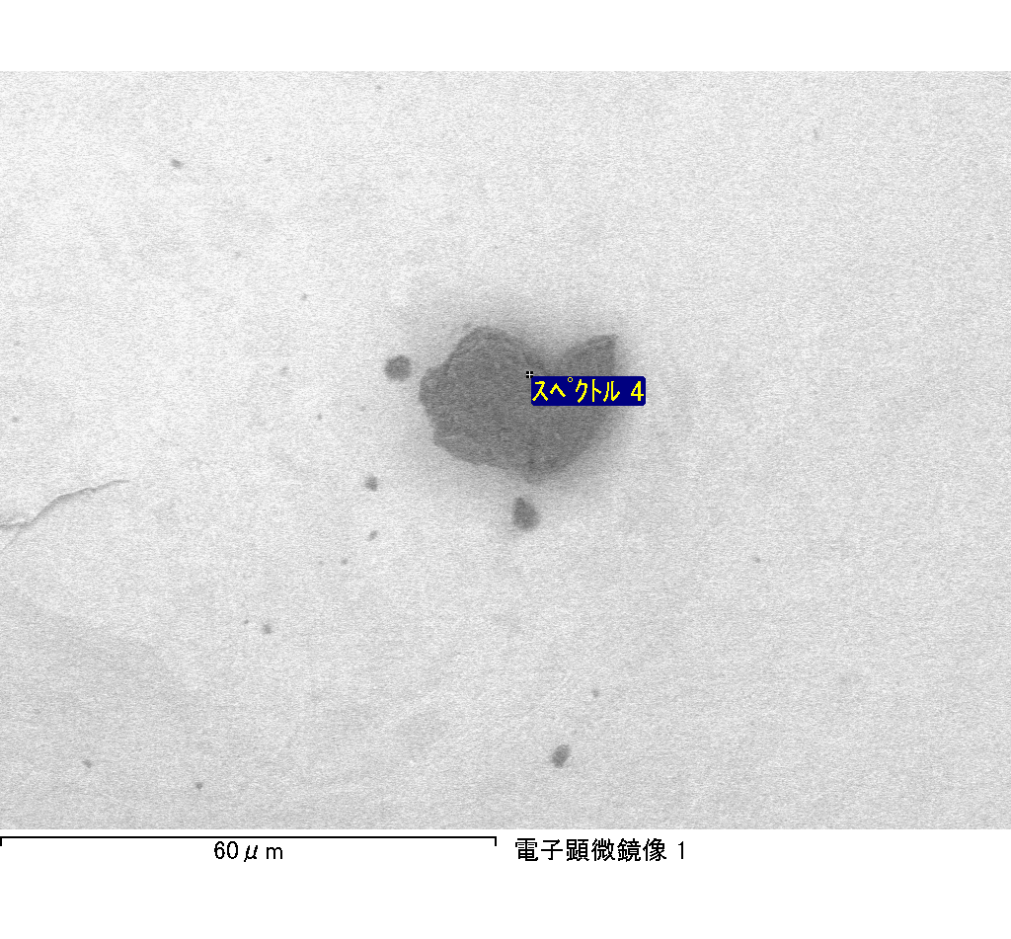

ｽﾍﾟｸﾄﾙﾗﾍﾞﾙ: ｽﾍﾟｸﾄﾙ 1

ﾗｲﾌﾞﾀｲﾑ 120.0 s

収集ｼﾞｵﾒﾄﾘ[度] :

試料傾斜角 = 0.0

方位角 = 0.0

ｴﾚﾍﾞｰｼｮﾝ = 30.0

加速電圧 = 10.00 kV

ｽﾍﾟｸﾄﾙ全ｶｳﾝﾄ数 = 112455

|  |  |  |  |
| --- | --- | --- | --- |
| ｻﾝﾌﾟﾙﾃﾞｰﾀ : | ｴﾈﾙｷﾞｰ[eV] | 分解能[eV] | ｶｳﾝﾄ数 |
| ｽﾄﾛｰﾌﾞ : | 3.8 | 53.50 | 1208256 |
|  |  |  |  |
| 最適化ﾃﾞｰﾀ : ｺﾊﾞﾙﾄ K線 |  |  |  |
|  | ｴﾈﾙｷﾞｰ[eV] | 分解能[eV] | ｶｳﾝﾄ数 |
| ｽﾄﾛｰﾌﾞ : | .1 | 53.96 | 498142 |
| 最適化元素 : | 6926.7 | 142.17 | 16696 |

ｽﾍﾟｸﾄﾙ処理 :

定量計算に使用されていないﾋﾟｰｸ : 2.140 keV

処理ｵﾌﾟｼｮﾝ : 酸素 ｽﾄｲｷｵﾒﾄﾘ

繰り返し回数 = 1

ｽﾀﾝﾀﾞｰﾄﾞ :

Na Albite 1999/06/01

Mg MgO 1999/06/01

Al Al2O3 1999/06/01

Si SiO2 1999/06/01

K MAD-10 Feldspar 1999/06/01

Ca Wollastonite 1999/06/01

Cr Cr 1999/06/01

Mn Mn 1999/06/01

Fe Fe 1999/06/01

Ni Ni 1999/06/01

|  |  |  |  |  |  |
| --- | --- | --- | --- | --- | --- |
| 元素 | 質量濃度 | 原子数 | 化合物 | 化学式 |  |
|  | [%] | 濃度[%] | 濃度[%] |  |  |
| Na K | 0.00 | -0.40 | 0.00 | Na2O |  |
| Mg K | 0.13 | 22.06 | 0.22 | MgO |  |
| Al K | 0.00 | 0.10 | 0.00 | Al2O3 |  |
| Si K | 0.10 | 13.98 | 0.21 | SiO2 |  |
| K K | 0.00 | 0.28 | 0.00 | K2O |  |
| Ca K | -0.01 | -0.64 | -0.01 | CaO |  |
| Cr K | 0.01 | 0.91 | 0.02 | Cr2O3 |  |
| Mn K | 0.00 | -0.14 | 0.00 | MnO |  |
| Fe K | 0.10 | 6.98 | 0.13 | FeO |  |
| Ni K | -0.01 | -0.40 | -0.01 | NiO |  |
| O | 0.23 | 57.27 |  |  |  |
| ﾄｰﾀﾙ | .56 |  |  |  |  |

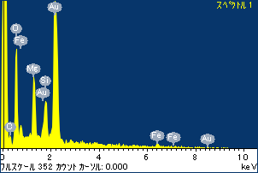

ﾌﾟﾛｼﾞｪｸﾄ : ﾌﾟﾛｼﾞｪｸﾄ 1

ｵｰﾅｰ : Administrator

領域 分析領域 2

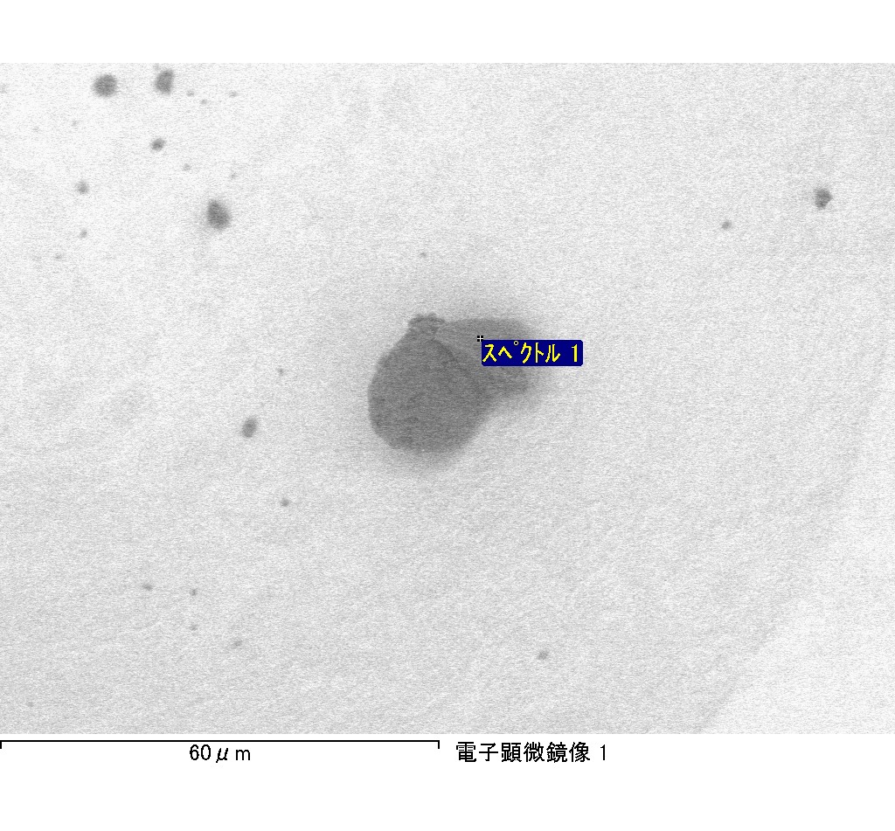

ｽﾍﾟｸﾄﾙﾗﾍﾞﾙ: ｽﾍﾟｸﾄﾙ 2

ﾗｲﾌﾞﾀｲﾑ 120.0 s

収集ｼﾞｵﾒﾄﾘ[度] :

試料傾斜角 = 0.0

方位角 = 0.0

ｴﾚﾍﾞｰｼｮﾝ = 30.0

加速電圧 = 10.00 kV

ｽﾍﾟｸﾄﾙ全ｶｳﾝﾄ数 = 111222

|  |  |  |  |
| --- | --- | --- | --- |
| ｻﾝﾌﾟﾙﾃﾞｰﾀ : | ｴﾈﾙｷﾞｰ[eV] | 分解能[eV] | ｶｳﾝﾄ数 |
| ｽﾄﾛｰﾌﾞ : | 3.8 | 53.55 | 1207996 |
|  |  |  |  |
| 最適化ﾃﾞｰﾀ : ｺﾊﾞﾙﾄ K線 |  |  |  |
|  | ｴﾈﾙｷﾞｰ[eV] | 分解能[eV] | ｶｳﾝﾄ数 |
| ｽﾄﾛｰﾌﾞ : | .1 | 53.96 | 498142 |
| 最適化元素 : | 6926.7 | 142.17 | 16696 |

ｽﾍﾟｸﾄﾙ処理 :

定量計算に使用されていないﾋﾟｰｸ : 2.146, 2.424 keV

処理ｵﾌﾟｼｮﾝ : 酸素 ｽﾄｲｷｵﾒﾄﾘ

繰り返し回数 = 1

ｽﾀﾝﾀﾞｰﾄﾞ :

Na Albite 1999/06/01

Mg MgO 1999/06/01

Al Al2O3 1999/06/01

Si SiO2 1999/06/01

K MAD-10 Feldspar 1999/06/01

Ca Wollastonite 1999/06/01

Cr Cr 1999/06/01

Mn Mn 1999/06/01

Fe Fe 1999/06/01

Ni Ni 1999/06/01

|  |  |  |  |  |  |
| --- | --- | --- | --- | --- | --- |
| 元素 | 質量濃度 | 原子数 | 化合物 | 化学式 |  |
|  | [%] | 濃度[%] | 濃度[%] |  |  |
| Na K | 0.01 | 3.45 | 0.01 | Na2O |  |
| Mg K | 0.03 | 10.53 | 0.05 | MgO |  |
| Al K | 0.01 | 1.68 | 0.01 | Al2O3 |  |
| Si K | 0.00 | 0.76 | 0.01 | SiO2 |  |
| K K | 0.00 | -0.68 | 0.00 | K2O |  |
| Ca K | 0.16 | 33.18 | 0.22 | CaO |  |
| Cr K | -0.03 | -4.44 | -0.04 | Cr2O3 |  |
| Mn K | 0.01 | 1.08 | 0.01 | MnO |  |
| Fe K | -0.03 | -4.00 | -0.03 | FeO |  |
| Ni K | 0.07 | 9.44 | 0.08 | NiO |  |
| O | 0.09 | 49.00 |  |  |  |
| ﾄｰﾀﾙ | .31 |  |  |  |  |

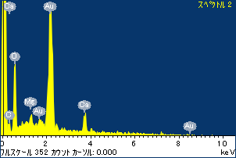

ﾌﾟﾛｼﾞｪｸﾄ : ﾌﾟﾛｼﾞｪｸﾄ 1

ｵｰﾅｰ : Administrator

領域 分析領域 2

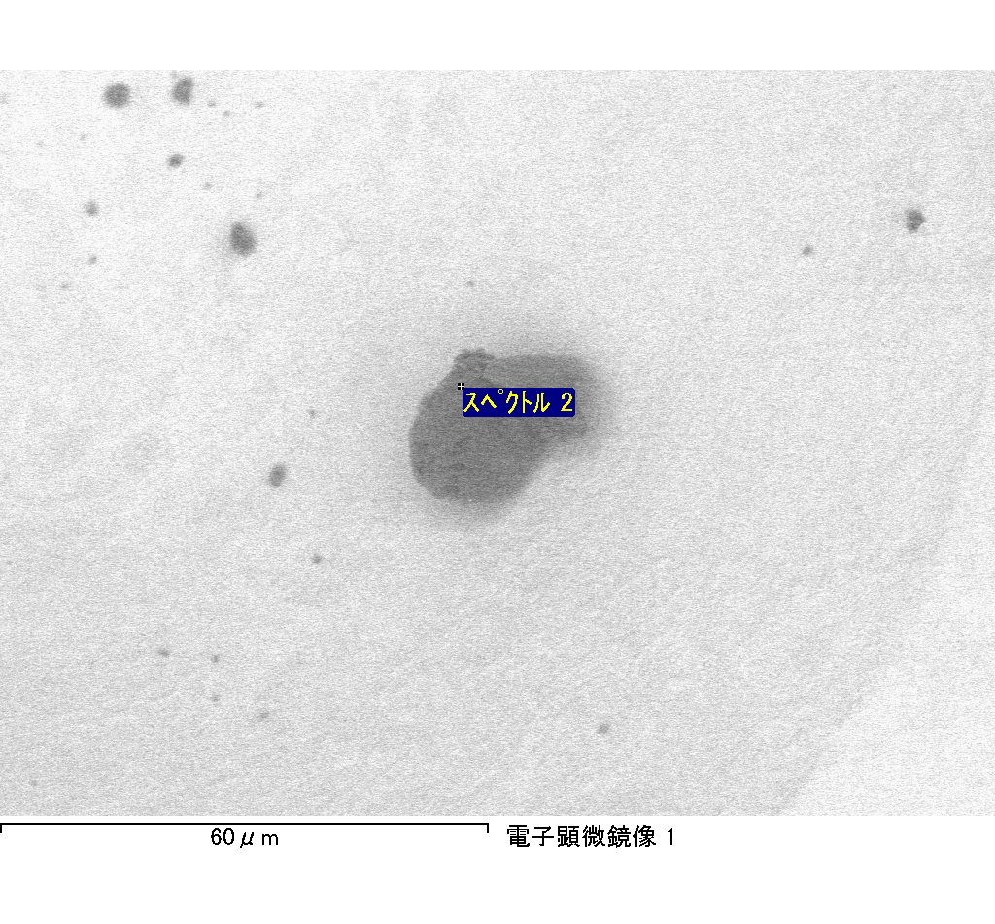

ｽﾍﾟｸﾄﾙﾗﾍﾞﾙ: ｽﾍﾟｸﾄﾙ 3

ﾗｲﾌﾞﾀｲﾑ 120.0 s

収集ｼﾞｵﾒﾄﾘ[度] :

試料傾斜角 = 0.0

方位角 = 0.0

ｴﾚﾍﾞｰｼｮﾝ = 30.0

加速電圧 = 10.00 kV

ｽﾍﾟｸﾄﾙ全ｶｳﾝﾄ数 = 111369

|  |  |  |  |
| --- | --- | --- | --- |
| ｻﾝﾌﾟﾙﾃﾞｰﾀ : | ｴﾈﾙｷﾞｰ[eV] | 分解能[eV] | ｶｳﾝﾄ数 |
| ｽﾄﾛｰﾌﾞ : | 3.8 | 53.61 | 1208815 |
|  |  |  |  |
| 最適化ﾃﾞｰﾀ : ｺﾊﾞﾙﾄ K線 |  |  |  |
|  | ｴﾈﾙｷﾞｰ[eV] | 分解能[eV] | ｶｳﾝﾄ数 |
| ｽﾄﾛｰﾌﾞ : | .1 | 53.96 | 498142 |
| 最適化元素 : | 6926.7 | 142.17 | 16696 |

ｽﾍﾟｸﾄﾙ処理 :

定量計算に使用されていないﾋﾟｰｸ : 2.139 keV

処理ｵﾌﾟｼｮﾝ : 酸素 ｽﾄｲｷｵﾒﾄﾘ

繰り返し回数 = 1

ｽﾀﾝﾀﾞｰﾄﾞ :

Na Albite 1999/06/01

Mg MgO 1999/06/01

Al Al2O3 1999/06/01

Si SiO2 1999/06/01

K MAD-10 Feldspar 1999/06/01

Ca Wollastonite 1999/06/01

Cr Cr 1999/06/01

Mn Mn 1999/06/01

Fe Fe 1999/06/01

Ni Ni 1999/06/01

|  |  |  |  |  |  |
| --- | --- | --- | --- | --- | --- |
| 元素 | 質量濃度 | 原子数 | 化合物 | 化学式 |  |
|  | [%] | 濃度[%] | 濃度[%] |  |  |
| Na K | 0.01 | 6.09 | 0.01 | Na2O |  |
| Mg K | 0.02 | 9.58 | 0.03 | MgO |  |
| Al K | 0.00 | 1.05 | 0.00 | Al2O3 |  |
| Si K | -0.01 | -2.82 | -0.01 | SiO2 |  |
| K K | 0.00 | 1.21 | 0.00 | K2O |  |
| Ca K | 0.14 | 46.02 | 0.20 | CaO |  |
| Cr K | -0.01 | -2.21 | -0.01 | Cr2O3 |  |
| Mn K | 0.00 | -0.87 | 0.00 | MnO |  |
| Fe K | -0.05 | -11.72 | -0.06 | FeO |  |
| Ni K | 0.03 | 7.20 | 0.04 | NiO |  |
| O | 0.06 | 46.48 |  |  |  |
| ﾄｰﾀﾙ | .20 |  |  |  |  |

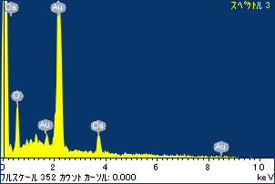

ﾌﾟﾛｼﾞｪｸﾄ : ﾌﾟﾛｼﾞｪｸﾄ 1

ｵｰﾅｰ : Administrator

領域 分析領域 2

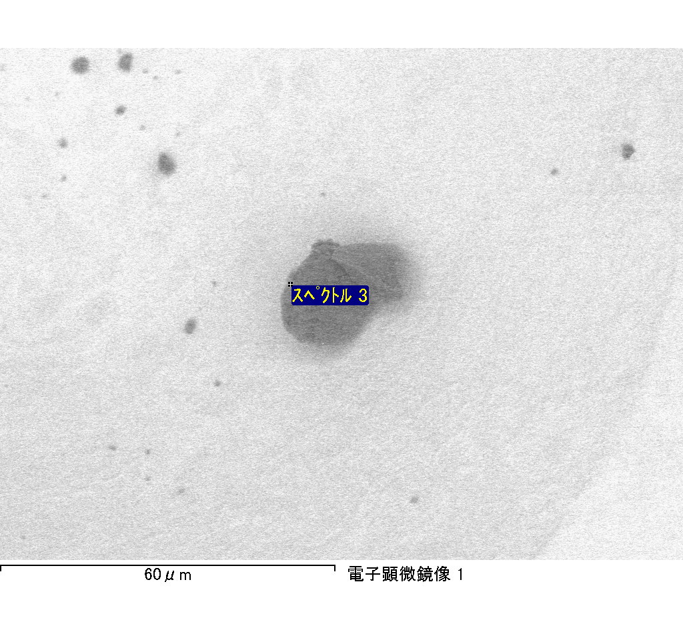

ｽﾍﾟｸﾄﾙﾗﾍﾞﾙ: ｽﾍﾟｸﾄﾙ 4

ﾗｲﾌﾞﾀｲﾑ 120.0 s

収集ｼﾞｵﾒﾄﾘ[度] :

試料傾斜角 = 0.0

方位角 = 0.0

ｴﾚﾍﾞｰｼｮﾝ = 30.0

加速電圧 = 10.00 kV

ｽﾍﾟｸﾄﾙ全ｶｳﾝﾄ数 = 110332

|  |  |  |  |
| --- | --- | --- | --- |
| ｻﾝﾌﾟﾙﾃﾞｰﾀ : | ｴﾈﾙｷﾞｰ[eV] | 分解能[eV] | ｶｳﾝﾄ数 |
| ｽﾄﾛｰﾌﾞ : | 3.8 | 53.60 | 1209128 |
|  |  |  |  |
| 最適化ﾃﾞｰﾀ : ｺﾊﾞﾙﾄ K線 |  |  |  |
|  | ｴﾈﾙｷﾞｰ[eV] | 分解能[eV] | ｶｳﾝﾄ数 |
| ｽﾄﾛｰﾌﾞ : | .1 | 53.96 | 498142 |
| 最適化元素 : | 6926.7 | 142.17 | 16696 |

ｽﾍﾟｸﾄﾙ処理 :

定量計算に使用されていないﾋﾟｰｸ : 2.148 keV

処理ｵﾌﾟｼｮﾝ : 酸素 ｽﾄｲｷｵﾒﾄﾘ

繰り返し回数 = 1

ｽﾀﾝﾀﾞｰﾄﾞ :

Na Albite 1999/06/01

Mg MgO 1999/06/01

Al Al2O3 1999/06/01

Si SiO2 1999/06/01

K MAD-10 Feldspar 1999/06/01

Ca Wollastonite 1999/06/01

Cr Cr 1999/06/01

Mn Mn 1999/06/01

Fe Fe 1999/06/01

Ni Ni 1999/06/01

|  |  |  |  |  |  |
| --- | --- | --- | --- | --- | --- |
| 元素 | 質量濃度 | 原子数 | 化合物 | 化学式 |  |
|  | [%] | 濃度[%] | 濃度[%] |  |  |
| Na K | 0.01 | 1.71 | 0.01 | Na2O |  |
| Mg K | 0.03 | 7.38 | 0.05 | MgO |  |
| Al K | 0.01 | 1.42 | 0.01 | Al2O3 |  |
| Si K | 0.01 | 2.22 | 0.02 | SiO2 |  |
| K K | 0.00 | 0.41 | 0.00 | K2O |  |
| Ca K | 0.15 | 24.04 | 0.21 | CaO |  |
| Cr K | 0.02 | 2.18 | 0.03 | Cr2O3 |  |
| Mn K | 0.01 | 1.29 | 0.01 | MnO |  |
| Fe K | -0.02 | -1.74 | -0.02 | FeO |  |
| Ni K | 0.09 | 9.61 | 0.11 | NiO |  |
| O | 0.13 | 51.48 |  |  |  |
| ﾄｰﾀﾙ | .43 |  |  |  |  |

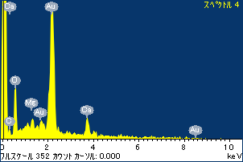

ﾌﾟﾛｼﾞｪｸﾄ : ﾌﾟﾛｼﾞｪｸﾄ 1

ｵｰﾅｰ : Administrator

領域 分析領域 2

